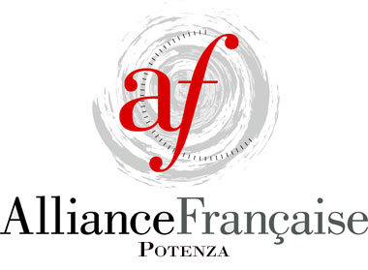

GIORNATA di FORMAZIONE
DEI DOCENTI di LINGUA FRANCESE
La Francophonie en classe de FLE

Potenza – 22 novembre 2012
Centro Linguistico di Ateneo – Università degli Studi della Basilicata, Via Nazario Sauro

Organizzata in collaborazione con:
la Delegazione Generale dell’Alliance Française in Italia,
la Federazione delle Alliances Françaises d’Italia,
il BCLA – Bureau de Coopération Linguistique et Artistique – Ambasciata di Francia in Italia,
il Centro Linguistico di Ateneo – Università degli Studi della Basilicata,
Le Maisons d’éditions che partecipano alla giornata.

SCHEDA di PARTECIPAZIONE

Cognome …………………………………………… Nome ……………………………………..

 docente (se in servizio indicare la sede)…………………………………………………………..

 studente universitario

 altro (specificare)…………………………………………………………….

Residente Via/Piazza/Corso……………………………………………………………………….

Città……………………………………………Provincia…………………………….

Telefono………………………………………………………………………………..

e-mail…………………………………………………………………………………..

chiede di partecipare alla giornata di formazione dei docenti di lingua francese.

Si prega di inviare la scheda di partecipazione tramite fax o posta elettronica a:

Alliance Française Potenza
Fax 0971/441855
e.mail: info@afpotenza.it

Data…………………………………………. Firma………………………………………….

